**INFORME DE PROYECTO**

GESTION DE LOCAL DE FRANQUICIA

DE VENTA DE EMPANADAS Y GASEOSAS

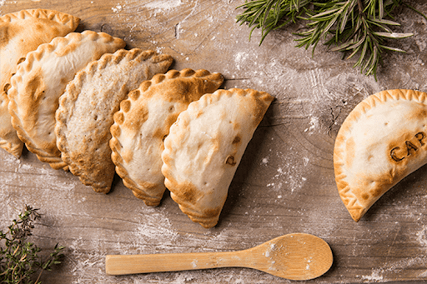

INTEGRANTES:

HUGO FABIAN GOMEZ

MATIAS SANCHEZ VILLAR

WALTER STAMM

29/10/2020

UTN FRGP - Laboratorio de Computación II

**GESTI[ON FRANQUICIA:**

Este programa consiste en la gestión de una franquicia de ventas de comida rápida, como empanadas y pizas de varios gustos, como así también gaseosas y cervezas.

Para comenzar muestra un MENU PRINCIPAL, en el cual muestra las principales funciones que cuya finalidad es realizar la gestión de un local de venta de comida rápida y bebidas, cuyos submenú se detallan a continuación:

1. MENU PRODUCTO
2. MENU PROVEEDORES (hay un error ortográfico)
3. MENU FACTURACIÓN
4. MENU STOCK
5. MENU MEDIOS DE PAGO
6. MENU DESCUENTO
7. SALIR DEL PROGRAMA

El menú Producto, se desarrolla a continuación:

1. CARGAR PRODUCTO: Se carga un producto nuevo con un ID único validado para cada producto, Nombre del producto, el precio de venta por unidad, Cantidad que corresponde al stock del producto, Cantidad mínima, para control de stock generando alerta cuando se acerque a dicha cantidad, por último la fecha de vencimiento que ayuda a organizar que lote/partida se debe acomodar en heladeras cuya venta corresponda al día de trabajo.
2. MODIFICAR CANTIDAD DEL PRODUCTO: En este ítem se modifica la cantidad del producto, modificando en si el stock total del producto.
3. MODIFICAR CANTIDAD MINIMA: En este ítem se modifica el margen de alerta para realizar pedidos.
4. LISTAR TODOS LOS PRODUCTOS: en este ítem lista reporte con todos los productos existentes y con su stock correspondiente.
5. LISTAR PRODUCTO POR ID: En este ítem muestra los atributos que corresponden al producto que dese visualizar.
6. ELIMINAR PRODUCTO: En este ítem se elimina el producto seleccionado.
7. VOLVER AL MENU PRINCIPAL: Retorna al menu anterior.
8. VENDER: Este ítem realiza las modificaciones dependiendo la acción realizada, por un lado agrega al stock cuando recibe un pedido o disminuye de acuerdo a la venta realizada, ESTA EN DESARROLLO.